

МИНОБРНАУКИ РОССИИ

Федеральное государственное бюджетное образовательное учреждение

высшего образования

«Московский государственный технологический университет «СТАНКИН»

(ФГБОУ ВО МГТУ «СТАНКИН»)

Институт цифровых интеллектуальных систем

Кафедра «Компьютерные системы управления»

Образовательная программа 15.03.04

«Автоматизация технологических процессов и производств»

Дисциплина «Основы системного программного обеспечения»

Отчёт по лабораторной работе №3

«Введение в HTML, CSS и JavaScript»

|  |
| --- |
|  |
| *(дата)* |

|  |
| --- |
|  |
| *(подпись)* |

*Выполнил:* Турсунов Х.Ф.

студент группы: АДБ-21-07

|  |
| --- |
|  |
| *(подпись)* |

|  |
| --- |
|  |
| *(дата)* |

*Проверил:* Ковалев И.А.

к.т.н., доцент

Москва 2024 г.

**Оглавление**

Цель работы: 3

Краткая теория: 3

Выполнение работы: 6

Индивидуальное задание №1. 6

Индивидуальное задание №2. Взаимодействие с пользователем. 6

Индивидуальное задание №3. 7

Индивидуальное задание №4. 9

Дополнительное задание - 9

Вывод: 12

Cписок использованной литературы: 13

***Лабораторная работа №3***

**«Введение в HTML, CSS и JavaScript»**

Цель работы:

Освоение навыков работы с языком HTML, CSS и JavaScript.

# Краткая теория:

Язык гипертекстовой разметки (HyperText Markup Language — **HTML**), основной строительный блок веб-страниц, используется для создания и визуального представления веб-страниц. Он определяет содержание страницы, но не её функциональность.

HTML добавляет разметку в обычный текст. Гипертекст содержит ссылки, которыми веб-страницы связываются друг с другом, делая Всемирную паутину тем, чем она является сегодня. HTML поддерживает как изображения, так и другой медиа-контент. С помощью HTML каждый может создать статический, а также динамический сайт. HTML является языком, описывающим структуру и семантику содержимого веб-документа. Контент веб-страницы размечен с помощью тегов, представляющих HTML элементы.

Веб-страница – это документ. Документ может быть представлен как в окне браузера, так и в самом HTML-коде. В любом случае, это один и тот же документ. DOM предоставляет другой способ представления, хранения и управления этого документа. DOM полностью поддерживает объектно-ориентированнное представление веб-страницы, делая возможным её изменение при помощи языка описания сценариев наподобие JavaScript.

Объектная Модель Документа (**DOM**, рис.1) – это программный интерфейс (API) для HTML и XML документов. DOM предоставляет структурированное представление документа и определяет то, как эта структура может быть доступна из программ, которые могут изменять содержимое, стиль и структуру документа. Представление DOM состоит из структурированной группы узлов и объектов, которые имееют свойства и методы. По существу, DOM соединяет веб-страницу с языками описания сценариев либо языками программирования.

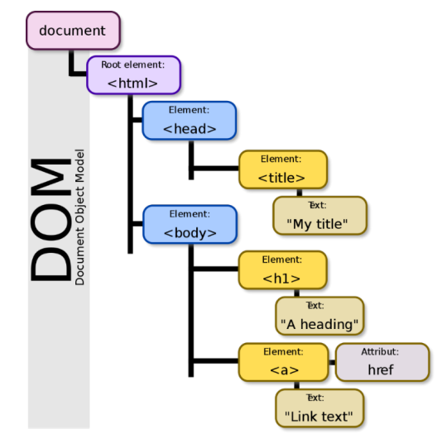

***Рис.1.*** *Модель DOM*

JavaScript изначально создавался для того, чтобы сделать web-странички «живыми». Программы на этом языке называются скриптами. В браузере они подключаются напрямую к HTML и, как только загружается страничка – тут же выполняются. Программы на JavaScript – обычный текст. Они не требуют какой-то специальной подготовки. В этом плане JavaScript сильно отличается от другого языка, который называется Java. Современные интерпретаторы перед выполнением преобразуют JavaScript в машинный код или близко к нему, оптимизируют, а уже затем выполняют. И даже во время выполнения стараются оптимизировать. Поэтому JavaScript работает очень быстро. Во все основные браузеры встроен интерпретатор JavaScript, именно поэтому они могут выполнять скрипты на странице. Но, разумеется, JavaScript можно использовать не только в браузере. Это полноценный язык, программы на котором можно запускать и на сервере, и даже в стиральной машинке, если в ней установлен соответствующий интерпретатор.

CSS (Каскадные Таблицы Стилей) позволяют создавать стилизованные и отформатированные веб-страницы, состоящие из слоев, блоков и так далее. Документ обычно является текстовым файлом, который структурирован при помощи языка разметки. HTML это самый распространенный язык разметки, но вы можете столкнуться и с другими (SVG или XML). Представление документа пользователю значит его конвертацию в понятную для пользователя форму. Браузеры, такие как Firefox, Chrome или Internet Explorer, предназначены для представления документов визуально, например, на экране компьютера, проектор или принтер.

# Выполнение работы:

# Индивидуальное задание №1.

Сравнение 2 чисел

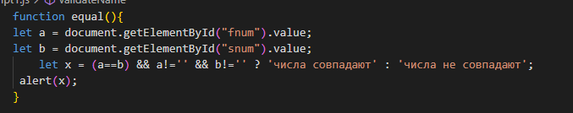

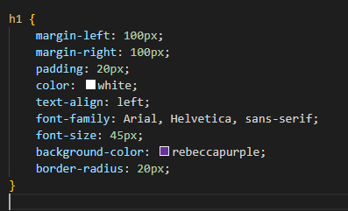

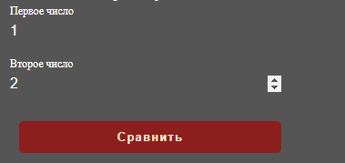

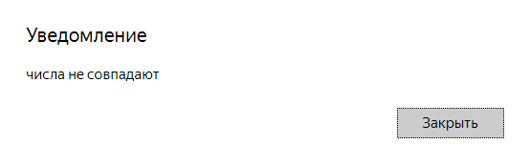

# Индивидуальное задание №2. Взаимодействие с пользователем.

Объявите две переменные: admin и name. Запишите в name строку свое имя, например "Алексей". Скопируйте значение из name в admin. Выведите admin (должно вывести «Алексей»).

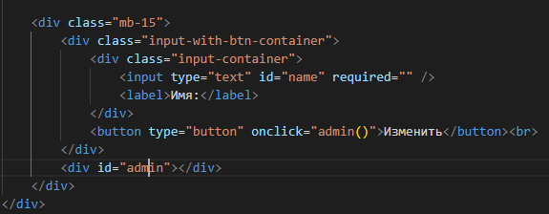

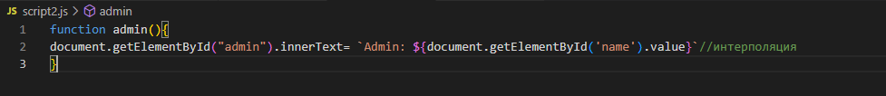

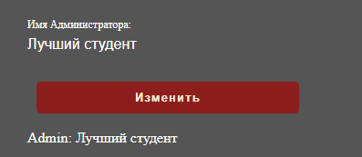

# Индивидуальное задание №3.

Напишите скрипт, который будет спрашивать ваш возраст и после ввода возраста уточнять его. Если нажать Отмена, то скрипт попросит ввести возраст снова, если нажать ОК, то завершит своё выполнение.

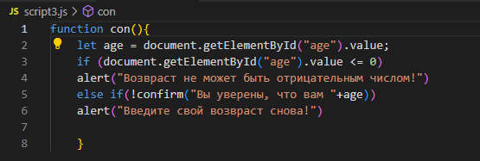

Index.html

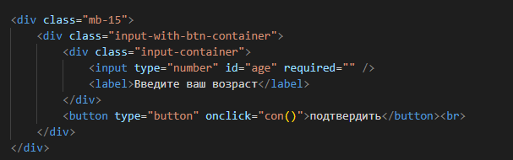

Script3.js

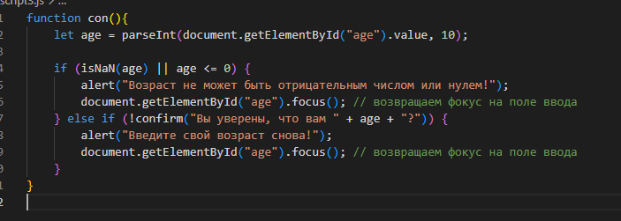

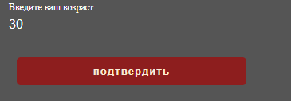

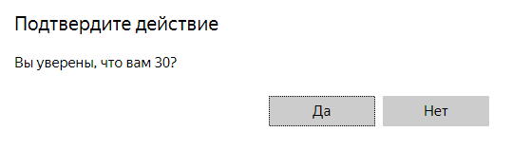

# Индивидуальное задание №4.

Дополните задание так, чтобы получилась страничка с вашим резюме, где будет имя, фамилия, фото (можно любую картинку). Также должно присутствовать минимум одно поле ввода и кнопка. По нажатию на кнопку из поля берется текст и изменяет текст фамилии. Можно добавить кнопку, которая меняет цвет фона на рандомный. Можете добавить и другие элементы на страницу.

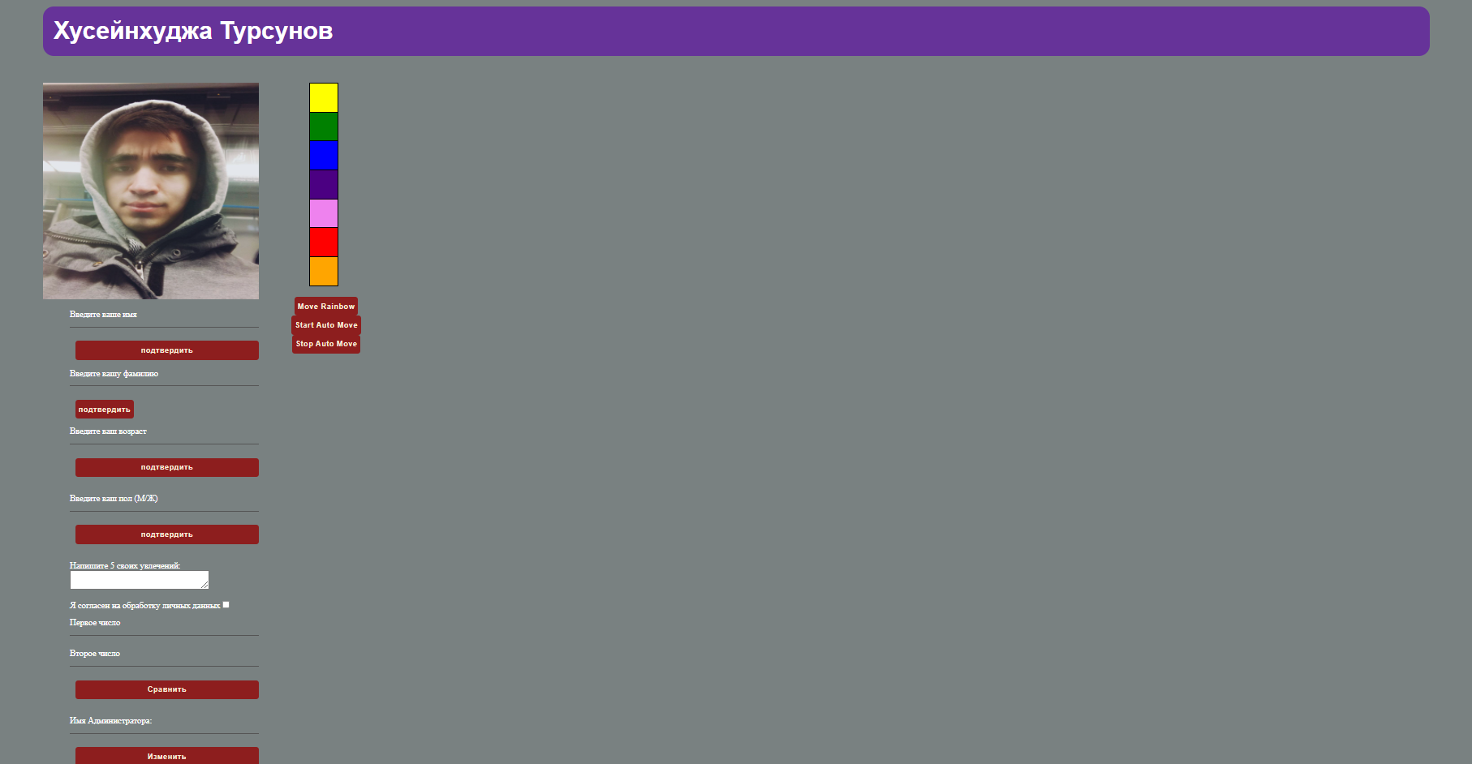

Рис. 1. Результат работы

# Дополнительное задание -

Сделать радугу из 7ми ячеек таблицы. По нажатию на кнопку радуга циклически «опускается» вниз, т.е. цвета радуги бегают по кругу снизу-вверх таблицы. Так же сделать кнопку, чтобы радуга бегала автоматически с тактом 0,3 секунды. HTML+JS.

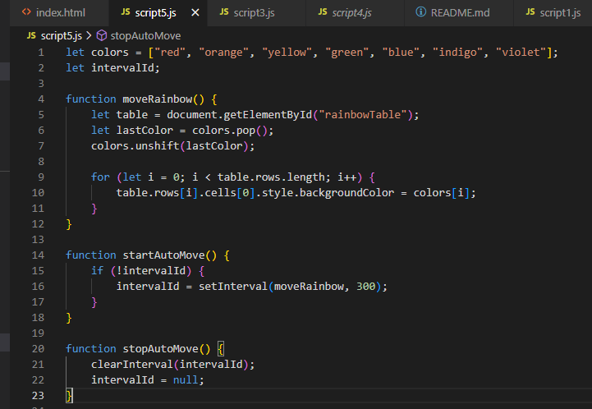

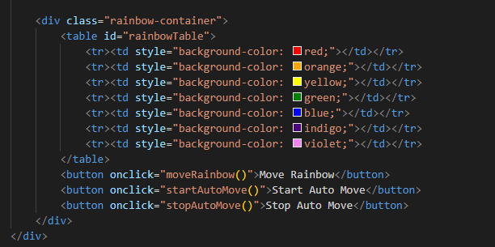

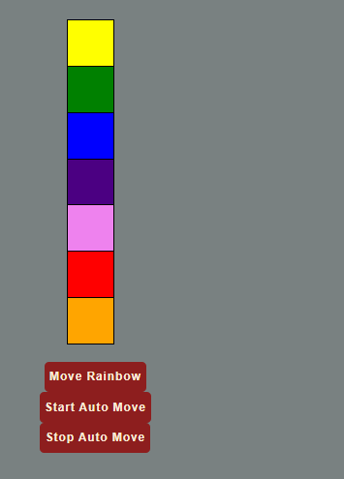

Рис. 2. Результат

# Вывод:

В лабораторной работе №3 «Введение в HTML, СSS и JavaScript» мы освоили навыки работы с языком HTML, CSS и JavaScript.

# Cписок использованной литературы:

1. «Большая книга CSS3», Дэвид Макфарланд. Изд.: Питер, 2016.

2. «JavaScript», Дэвид Макфарланд. Изд.: Символ-Плюс, 2013.

3. «HTML, XHTML and CSS», Andy Harris. Изд.: Машиностроение, 2012.

4. Интернет-ресурсы.